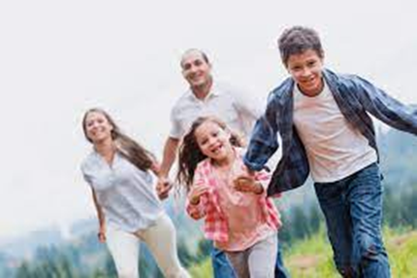
AKTYVUS LAISVALAIKIS SU VAIKU
Kartu praleistas laikas vaikui teikia džiaugsmo, skatina bendrystei, stiprina emocinį ryšį.
Vaikas mokosi bendrauti, dirbti komandoje.
Skatina labiau pasitikėti savimi ir aplinkiniais.
Skatina judėti, moko aktyviai leisti laisvalaikį.
Šis laikas ilgai išliks atmintyje, su nostalgija prisimins jau būdamas suaugęs. Pažintiniai takai Lietuvoje ir aplink Šiaulius:
- Vainagių pažintinis takas;
- Akmenų rūžos pažintinis takas;
- Mūšos tyrelio pažintinis takas;
- Lopaičių (Ruškio) pažintinis takas;
- Jurakalnio geologinis pažintinis takas.
Dviračiais, paspirtukais dabar įmanoma pervažiuoti Šiaulių miestą, nes dviračių takai yra puikiai įrengti.
Žygis su šeima dviračiais.
- Pasirūpinkite savo ir vaikų saugumu – užsidėkite šalmą, šviesą atspindinčią liemenę, prie dviračio pritaisykite žibintus bei atšvaitus.
- Svarbu, kad dviratis būtų techniškai tvarkingas.
- Važiuojant dviračių taku, dviratininkas laikosi jo dešiniojo krašto.
- Svarbus suaugusiojo elgesys, jis turi laikytis važiavimo dviračiu eimo taisyklių, rodyti pavyzdį. Tai skatina vaikus elgtis atsakingai.
Išvyka prie jūros ar ežero.
Kad kelionė neprailgtų, galima sugalvoti įvairių loginių žaidimų pagal amžių. Pvz. galvoti žodžius iš tam tikros raidės ir panašiai.
Kad atostogų nesugadintų nelaimgas atsitikimas, svarbu laikytis saugaus elgesio prie vandens taisyklių:
- Nepalikti vieno vaiko prie vandens be priežiūros nė minutei;
- Nepalikti prižiūrėti vaiko vyresniam broliui ar sesei;
- Dėvėti orui pralaidžius rūbus, kepuraitę, atviras kūno vietas nuolat tepti kremu su SPF 50;
- Duoti gerti vandens, o ne gėrimo su saldikliais.

Visuomenės sveikatos specialistė
Jadvyga Grubliauskienė

